Θερινό σχολείο στην Πολωνία με θέμα τη μηχανική υλικών 9 – 16/7/2023
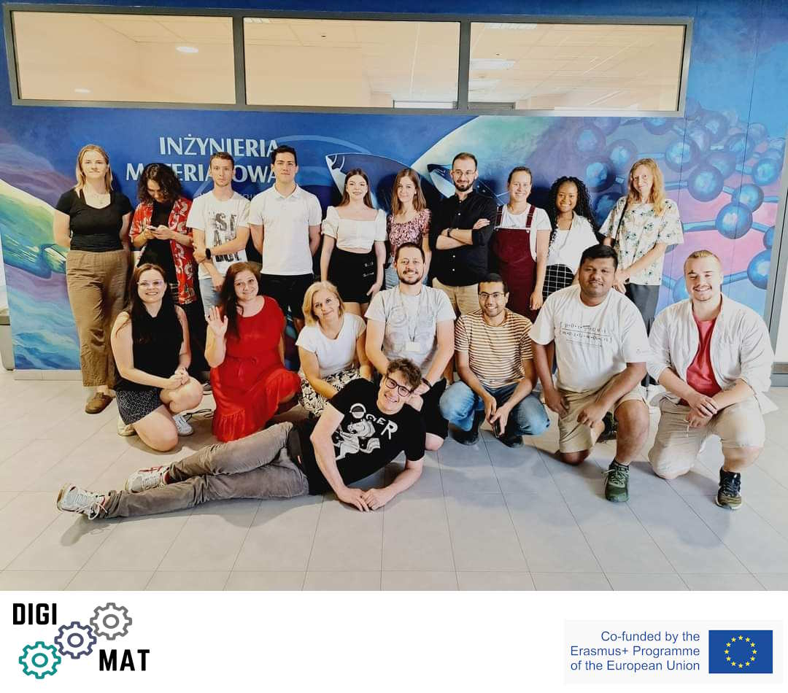
Το Τμήμα Ηλεκτρολόγων Μηχανικών και Μηχανικών Υπολογιστών του Πανεπιστημίου Θεσσαλίας (ΤΗΜΜΥ), και συγκεκριμένα η ερευνητική ομάδα Δημιουργικών Τεχνολογιών Μάθησης (http://ctll.e-ce.uth.gr), συμμετείχε στην οργάνωση θερινού σχολείου με θέμα τη μηχανική υλικών (materials engineering) που απευθυνόταν σε φοιτητές τριτοβάθμιας εκπαίδευσης και πραγματοποιήθηκε στο Πολυτεχνείο του Lodz στην Πολωνία. Το θερινό σχολείο πραγματοποιήθηκε από τις 9 έως τις 16 Ιουλίου 2023 με τη συμμετοχή 12 φοιτητών και 8 διδασκόντων από ευρωπαϊκά πανεπιστήμια.
Το θερινό σχολείο είχε πλούσιες δραστηριότητες. Κατά τη διάρκεια του πραγματοποιήθηκαν 10 εργαστηριακές συνεδρίες. Οι δραστηριότητες του θερινού σχολείου υποστηρίχθηκαν από ψηφιακές υπηρεσίες μάθησης που σχεδιάστηκαν και αναπτύχθηκαν από την ερευνητική ομάδα Δημιουργικών Τεχνολογιών Μάθησης προς όφελος των φοιτητών και διδασκόντων. Οι ψηφιακές υπηρεσίες ενίσχυσαν τη διαδραστικότητα της μάθησης ενώ συνέβαλαν στη συνεργασία, τη δόμηση μαθησιακών δραστηριοτήτων, την ψηφιακή παρουσίαση τους, και την πρόσβαση σε ψηφιακό μαθησιακό περιεχόμενο.
Το θερινό σχολείο καθώς και οι ψηφιακές μαθησιακές υπηρεσίες υλοποιήθηκαν στα πλαίσια του ερευνητικού έργου DigiMat: Excellence for Digital Education in Materials Engineering που χρηματοδοτείται από το πρόγραμμα Erasmus+ της Ευρωπαϊκής Επιτροπής. Στο ερευνητικό έργου συμμετέχουν, εκτός από το Πανεπιστήμιο Θεσσαλίας, εκπαιδευτικοί οργανισμοί τριτοβάθμιας εκπαίδευσης από την Πολωνία, την Εσθονία, και την Τσεχία. Επιστημονικά υπεύθυνοι του ερευνητικού έργου είναι το μέλος ΕΔΙΠ του ΤΗΜΜΥ κ. Χαρίκλεια Τσαλαπάτα και ο Ομ. Καθ. του ιδίου τμήματος κ. Ηλίας Χούστης.
DigiMat project summer school on materials engineering in Poland
The Department of Electrical and Computer Engineering of the University of Thessaly (ECE), and specifically the Creative Technologies Learning Lab (http://ctll.e-ce.uth.gr) research group, participated in the organization of a summer school on materials engineering addressed to higher education students and held at the Technical University of Lodz in Poland. The summer school took place on July 9 – 16, 2023. It was attended by 12 students and 8 mentors from European universities.
The summer school offered rich activities to participants through 10 laboratory sessions. The activities of the summer school were facilitated by digital learning services designed and developed by the Creative Technologies Learning Lab research team for the benefit of students and faculty. The digital services enhanced the interactivity of learning contributing to collaboration, learning activity structuring, learning delivery, and access to digital learning content. The summer school as well as the digital learning services were implemented in the framework of the research project DigiMat: Excellence for Digital Education in Materials Engineering funded by the Erasmus+ program of the European Commission. Apart from the University of Thessaly, higher education institutions from Poland, Estonia, and the Czech Republic participate in the research project.

